UNIVERSIDAD ANTONIO JOSÉ CAMACHO — UNIAJC
Facultad de Ingeniería — Programa de Ingeniería de Sistemas

Arquitectura de Microservicios de la EPS
Rama: desarrollo · Carpeta: Docs/ · Repositorio: evaluacionGit

1. Contexto
El sistema de información de la EPS se diseña bajo una arquitectura de microservicios: cada capacidad de negocio (autenticación, afiliados, citas médicas, historia clínica, autorizaciones, facturación, farmacia y notificaciones) se implementa como un servicio independiente, con su propia base de datos y ciclo de despliegue. Esto permite escalar, desplegar y mantener cada dominio por separado, sin afectar a los demás.

2. Diagrama de arquitectura
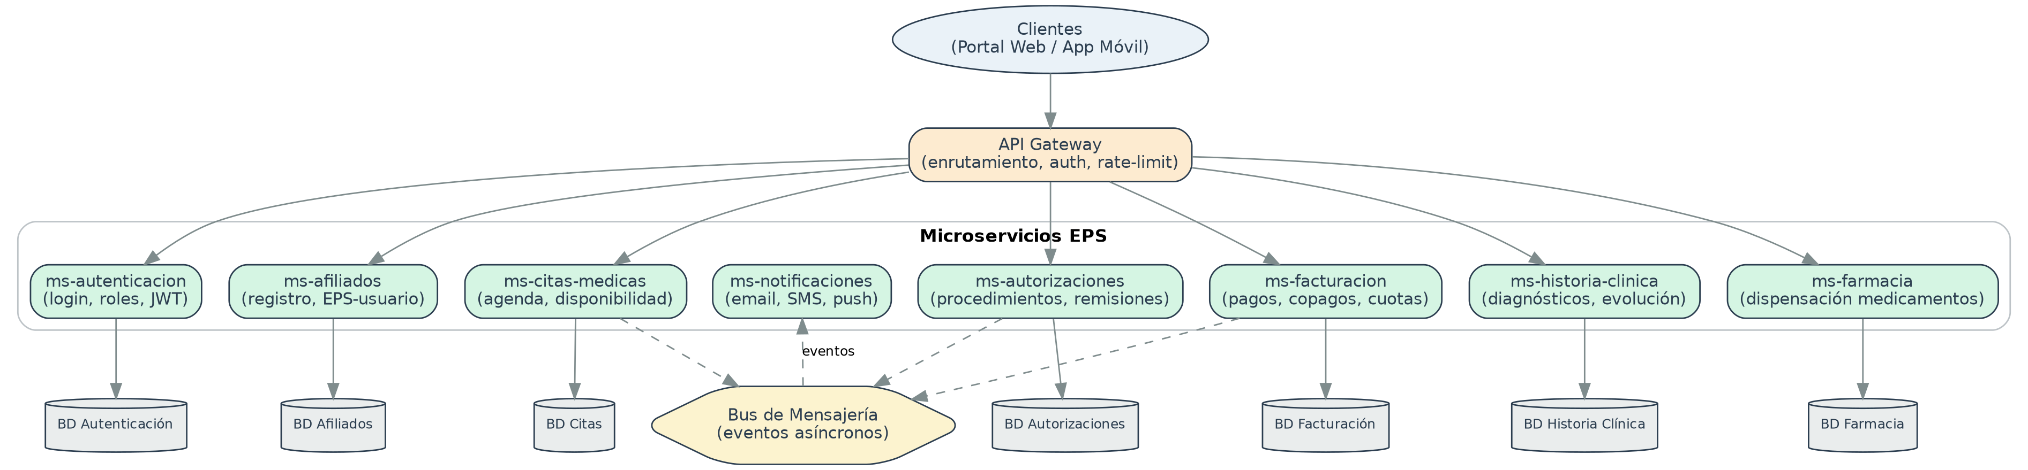
Figura 1. Arquitectura de microservicios de la EPS.

3. Capas de la arquitectura
Capa | Descripción
Cliente | Portal web y app móvil desde donde los afiliados y el personal médico interactúan con el sistema.
API Gateway | Punto único de entrada. Enruta cada petición al microservicio correspondiente, valida el token de autenticación y aplica límites de tasa (rate-limiting).
Microservicios de dominio | Cada uno implementa una responsabilidad de negocio concreta y expone su propia API. Se comunican con el Gateway de forma síncrona (REST) y entre sí de forma asíncrona a través del bus de mensajería.
Bases de datos por servicio | Cada microservicio administra su propia base de datos (patrón Database per Service), evitando el acoplamiento directo entre esquemas de datos.
Bus de mensajería | Canal de eventos asíncronos usado, por ejemplo, para que Citas, Autorizaciones y Facturación notifiquen eventos que el microservicio de Notificaciones debe procesar (confirmaciones, recordatorios, alertas).

4. Detalle de los microservicios
Microservicio | Responsabilidad
ms-autenticacion | Login, gestión de roles (paciente, médico, administrador) y emisión/validación de tokens JWT.
ms-afiliados | Registro y consulta de los usuarios afiliados a la EPS: datos personales, tipo de afiliación, estado.
ms-citas-medicas | Agenda médica: creación, reprogramación, cancelación y verificación de disponibilidad de citas.
ms-historia-clinica | Historia clínica electrónica: diagnósticos, evolución y antecedentes de cada paciente.
ms-autorizaciones | Autorización de procedimientos médicos y remisiones a especialistas.
ms-facturacion | Facturación, pagos, copagos y cuotas moderadoras de los servicios prestados.
ms-farmacia | Dispensación de medicamentos formulados a los afiliados.
ms-notificaciones | Envío de notificaciones (email, SMS, push) a partir de eventos del bus de mensajería.

5. Flujo de comunicación
• El cliente (web/app) envía todas sus peticiones al API Gateway, nunca directamente a un microservicio.
• El Gateway valida el token emitido por ms-autenticacion y enruta la petición (comunicación síncrona vía REST).
• ms-citas-medicas, ms-autorizaciones y ms-facturacion publican eventos en el bus de mensajería cuando ocurre un hecho relevante (cita confirmada, autorización aprobada, pago registrado).
• ms-notificaciones consume esos eventos de forma asíncrona y envía la comunicación al afiliado (email, SMS o push), desacoplando la notificación del proceso principal.
César Yovany Rua Quiñones · GitHub: YOVANI2005 · Ingeniería de Software III · 2026-2

